基于增加值人民币有效汇率数据月报（2017年4月）

1. 2017年4月，加总的基于增加值人民币有效汇率上月环比贬值0.57%，上年同比贬值4.49%（图1）。同一时期，BIS人民币名义有效汇率上月环比贬值0.64%，上年同比贬值4.45%，增加值有效汇率月环比贬值幅度不及BIS，年同比贬值幅度高于BIS。其他代表性传统汇率走势如下：BIS人民币实际有效汇率上月环比贬值0.90%，上年同比贬值5.42%；基于CFETS 货币篮子人民币汇率指数上月环比贬值0.16%，上年同比贬值4.47%；基于SDR货币篮子人民币指数上月环比贬值0.86%，上年同比贬值2.92%。在美元指数走强的背景下，基于增加值人民币有效汇率环比贬值规模均低于BIS和SDR货币篮子。
2. 分解来看，可贸易品和不可贸易品基于增加值人民币有效汇率也均贬值。可贸易品有效汇率上月贬值0.62%，与加总汇率的贬值幅度基本一致，上年同比贬值4.24%；不可贸易品有效汇率上月贬值0.54%，贬值幅度小于加总和可贸易品汇率，上年同比贬值4.23%。
3. 分行业来看，所有行业出现贬值。4月33个行业的基于增加值人民币有效汇率上月环比和上年同比均现贬值态势（表1和表2），但贬值幅度有较大差异，环比最大差异为0.70个百分点，同比最大差异为4.91个百分点。环比贬值幅度最高的三个行业为“石油加工、炼焦及核燃料加工业”、“水路运输业”、“运输设备业”，环比贬值幅度最低的三个行业为“采矿和采石业”、“教育”、“公共管理和国防业；强制性社会保障”。同比贬值幅度最高的三个行业为“石油加工、炼焦及核燃料加工业”、 “采矿和采石业”、“公共管理和国防业；强制性社会保障”，同比贬值幅度最低的三个行业为 “水路运输业”、 “教育”、 “纺织材料和纺织制品业”。

（完整版数据请访问：http://iwep.org.cn/iwepheer/）
图 1 加总的基于增加值人民币有效汇率与主要传统有效汇率指数走势比较
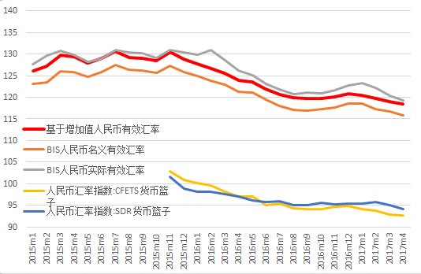
说明：上升代表升值，下降代表贬值，增加值和BIS有效汇率基期为2010年，人民币汇率指数基期为2014年。人民币汇率指数也公布基于BIS货币篮子的数据，但这里仍然采用的是BIS公布的原始数据。
数据来源：IWEP-HEER数据库，CEIC

图 2基于增加值人民币有效汇率：可贸易品vs不可贸易品
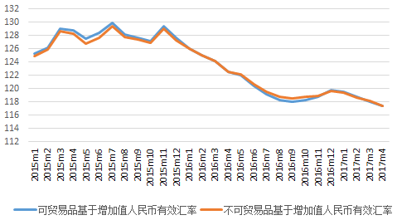
说明：上升代表升值，下降代表贬值。
数据来源：IWEP-HEER数据库。

表 1 分行业基于增加值人民币有效汇率环比变动（2017年4月）
行业 | 月环比
石油加工、炼焦及核燃料加工业 | -0.94%
水路运输业 | -0.78%
运输设备业 | -0.75%
批发贸易和经纪贸易(除了汽车和摩托车) | -0.75%
内陆运输业 | -0.73%
金属和金属制品业 | -0.70%
其他非金属矿物制品业 | -0.68%
橡胶和塑料制品业 | -0.67%
纺织材料和纺织制品业 | -0.62%
电力、燃气、水的供应业 | -0.62%
化学品和化工产品制造业 | -0.62%
食品、饮料和烟草业 | -0.61%
设备制造业 | -0.59%
电气和光学设备制造业 | -0.57%
酒店和餐饮业 | -0.57%
木材、木材制品业 | -0.56%
金融业 | -0.55%
农林牧渔业 | -0.53%
其他社区、社会和个人服务 | -0.53%
卫生和社会工作 | -0.53%
其他支持和辅助运输业；旅行社活动 | -0.52%
纸浆、纸、纸张、印刷和出版业 | -0.52%
皮革,皮革制品和鞋业 | -0.51%
零售贸易（除了汽车和摩托车）,家用商品修理 | -0.50%
邮政通讯业 | -0.49%
房地产业 | -0.44%
其他制造业（含回收利用） | -0.43%
建筑业 | -0.42%
租赁和商务服务业 | -0.40%
航空运输业 | -0.38%
采矿和采石业 | -0.27%
教育 | -0.27%
公共管理和国防业；强制性社会保障 | -0.25%
说明：绿色阴影为第一产业，黄色阴影为第二产业，白色为第三产业，下表同。
数据来源：IWEP-HEER数据库，作者计算，下表同。

表格 2 分行业基于增加值人民币有效汇率同比变动（2017年4月）
行业 | 上年同比
石油加工、炼焦及核燃料加工业 | -7.09%
采矿和采石业 | -6.40%
公共管理和国防业；强制性社会保障 | -5.78%
农林牧渔业 | -5.47%
零售贸易（除了汽车和摩托车）,家用商品修理 | -5.23%
内陆运输业 | -5.10%
批发贸易和经纪贸易(除了汽车和摩托车) | -5.10%
电气和光学设备制造业 | -4.69%
化学品和化工产品制造业 | -4.55%
电力、燃气、水的供应业 | -4.51%
金属和金属制品业 | -4.50%
房地产业 | -4.42%
食品、饮料和烟草业 | -4.41%
金融业 | -4.30%
纸浆、纸、纸张、印刷和出版业 | -4.24%
木材、木材制品业 | -4.21%
邮政通讯业 | -4.13%
航空运输业 | -4.05%
橡胶和塑料制品业 | -3.95%
卫生和社会工作 | -3.93%
其他非金属矿物制品业 | -3.77%
其他社区、社会和个人服务 | -3.72%
运输设备业 | -3.67%
其他支持和辅助运输业；旅行社活动 | -3.65%
其他制造业（含回收利用） | -3.61%
租赁和商务服务业 | -3.60%
酒店和餐饮业 | -3.59%
设备制造业 | -3.56%
皮革,皮革制品和鞋业 | -3.54%
建筑业 | -3.07%
水路运输业 | -2.96%
教育 | -2.85%
纺织材料和纺织制品业 | -2.18%

